Papierkorb
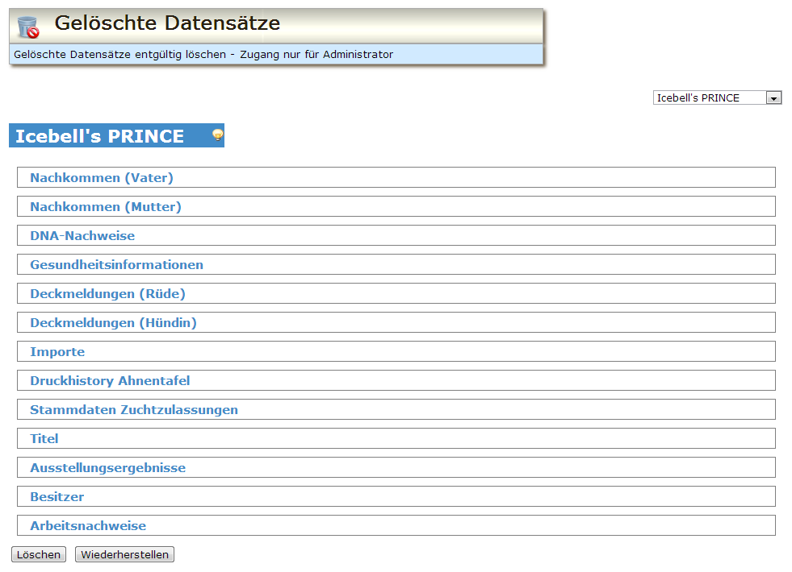
Im Papierkorb werden die gelöschten Stammdatensätze bis zur endgültigen Löschung oder Wiederherstellung zwischengespeichert.
Über das Dropdown-Listenfeld kann aus der Liste der gelöschten Datensätze gewählt werden.
Um verwaiste Detaildatensätze zu vermeiden werden in der Übersicht alle Verknüpfungen aufgelistet. Die Anzeige beschränkt sich auf die nativen Namensräume der Datentabellen. Schlüsselwerte werden nicht als Text sondern nur als Schlüssel angezeigt.
Sollte es notwendig sein die Detaildatensätze vollständig zu betrachten, so ist zuerst der Hauptdatensatz wieder herzustellen.
Die Stammdaten des gelöschten Hundes lassen sich durch einen Kilck auf die Namenszeile ein-/ausblenden.
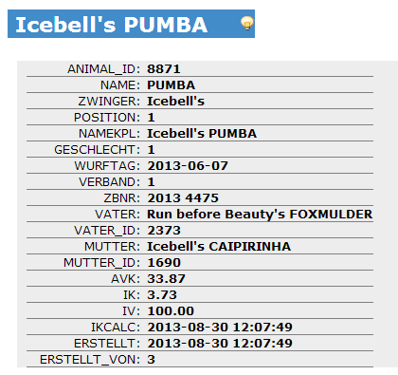Stammdaten Hund
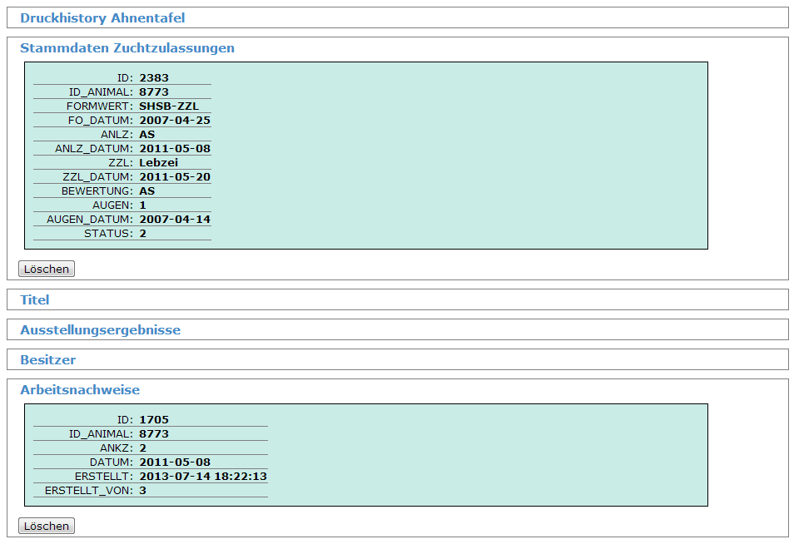
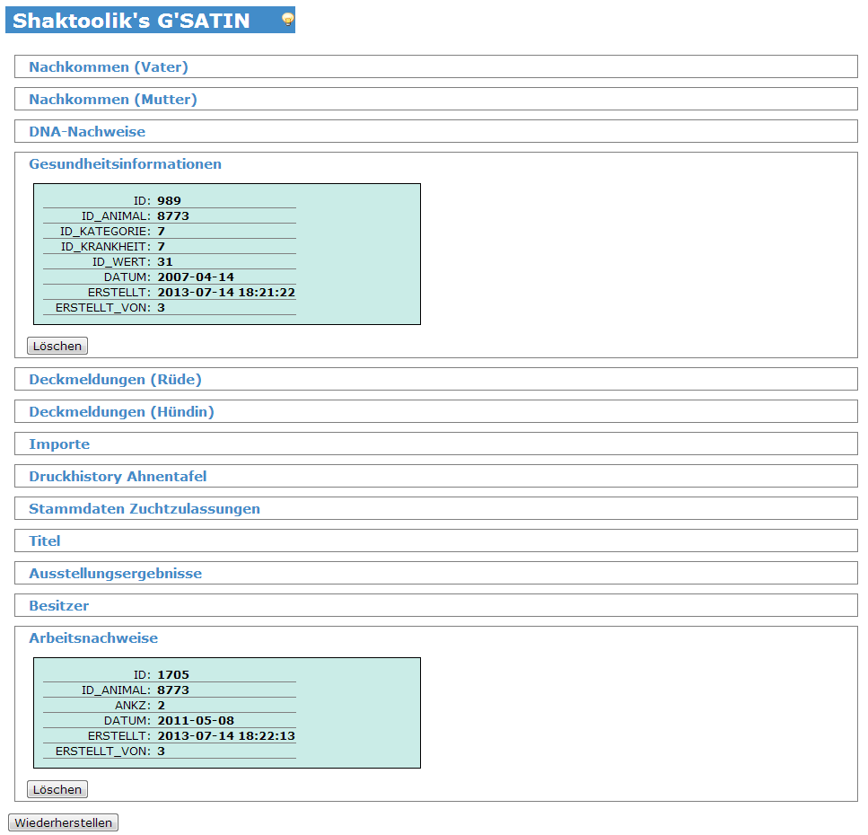
Im nachfolgenden Beispiel lässt sich der Datensatz nicht endgültig löschen, da noch Detaildatensätze vorhanden sind. Erst nachdem keine Verknüpfungen mehr bestehen ist ein löschen möglich!
Wenn Detaildatensätze nicht mehr benötigt werden, können diese über den Löschen-Button entfernt werden.
Achtung: Dieser Vorgang ist nicht umkehrbar! Gelöschte Detaildatensätze werden pysikalisch gelöscht. Eine Wiederherstellung ist nicht möglich!

